Miércoles
07
de Julio

Segundo de Primaria
Artes

Adivina de quién se trata

Aprendizaje esperado: Presenta la adaptación de una manifestación cultural o artística ante un público para experimentar el reto de mostrar su trabajo ante los demás.

Énfasis: Recrea un juego que le genere satisfacción ante una manifestación artística teatral.

¿Qué vamos a aprender?

Crearás a partir de los relatos y experiencias una figura de teatro espontáneo en un coro de movimiento y voz.

¿Qué hacemos?

El día de hoy se tendrá a 2 invitadas de las cuales aprenderás mucho.

¿Te has imaginado a quién se le ocurren todas esas cosas que ves en pantalla? Son maestras y maestros que aman su profesión y que quisieron compartir, a partir de lo que tú aprendes, lo mucho que les gusta dar clases y aprender contigo, además, de que serán participantes en este bonito juego.

Por fin conocerás a las maestras que le dan vida en papel a las sesiones.

Y sin más preámbulo, la maestra Cindy y la maestra Lucy, son guionistas de los programas de 2° grado de la estrategia Aprende en casa III

Realiza las siguientes actividades:

- Adivina de quién se trata.

Con un tablero de 20 personajes las participantes jugarán tratando de averiguar de qué personaje se trata.

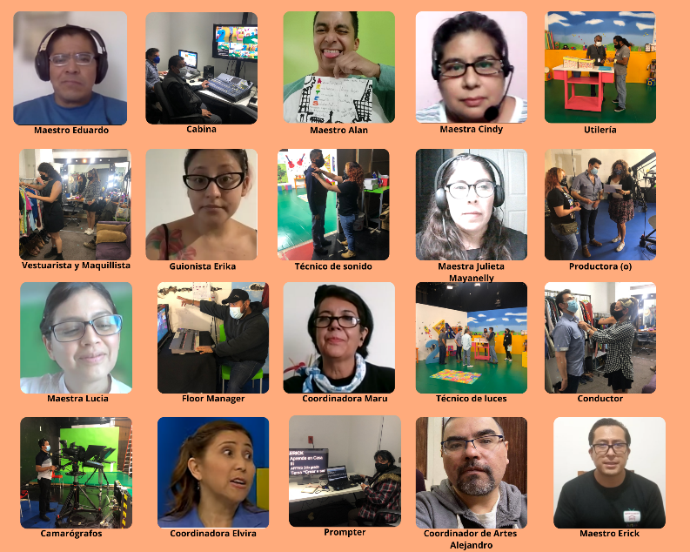

Empecemos, en este juego debemos de adivinar quiénes son los personajes que participan en la estrategia de Aprende en casa III. Algunos los has visto frente a cámara como los maestros Alan, Lalo, Erick y otros, como que están detrás de las cámaras, las guionistas, las vestuaristas, los camarógrafos, los productores. En seguida se te presentará un tablero con los nombres de las personas involucradas en el programa.

Como el que mostramos a continuación.
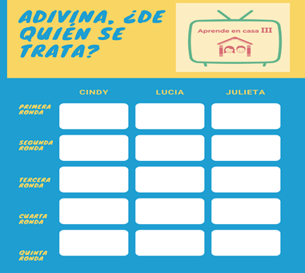

El juego consiste en adivinar qué persona hace qué actividad, o si es de una forma u otra. Tú, de acuerdo con tu experiencia y conocimiento de los participantes en este proceso, elegirás a un personaje que la otra participante deberá adivinar, puedes pedir ayuda a algún familiar en casa, por ejemplo, si yo comienzo, elijo mi personaje y tú deben adivinar a quién elegí, después se hará unas preguntas y solo tú puedes contestar sí o no. Gana quien adivine primero de qué personaje se trata, para eso tus preguntas deben ser precisas y claras, si alguien ya sabe quién es, esa persona levanta la mano y dice “Tú personaje es…” Si tiene la respuesta correcta, se hará acreedor a un punto que estaremos anotando en nuestra tabla de resultados. Alumnas y alumnos que nos ven desde casa las invitamos a que jueguen con nosotros, aparecerá el tablero con los personajes, nos puedes ir siguiendo y puedes realizar sus propias conclusiones.

Pon mucha atención si puedes, después de leer el juego replicarlo en casa.

Empezamos con la maestra Cindy, quien elige su personaje. Comenzamos con las preguntas de las contrincantes que serán una María y la maestra Lucy.

1era. Ronda y 2da ronda.

¿Preparada, maestra Cindy?

Primer personaje que elige es un camarógrafo.

Las preguntas se realizan de manera intercalada y cada una da su respuesta: Sí o no.

Maestra Lucy: ¿Es maestro? ¿Está en el set de grabación? ¿Dirige a todo el equipo detrás de cámaras? ¿Revisa y elabora los materiales que utiliza el maestro en set?

Maestra Maya: ¿Coordina las tomas y acercamientos de las cámaras de televisión? ¿Maneja el prompter? ¿Maquilla al conductor?
Maestra Lucy: ¿Maneja las cámaras? entonces tu personaje es el camarógrafo.

Se descubre el personaje.

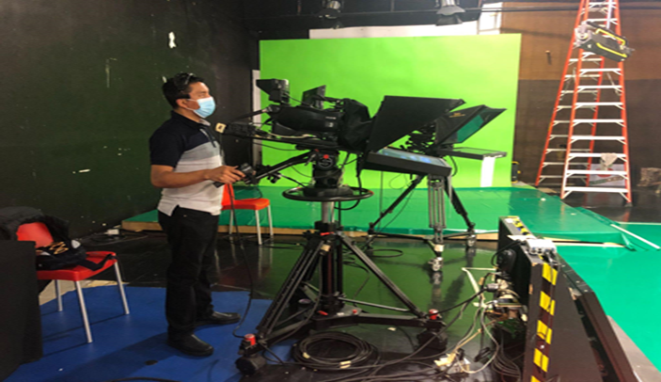

Preparada, maestra Lucy, con tu personaje.

Lista: Segundo personaje que se elige es el maestro frente a cámara Eduardo.

Maestra Cindy: ¿Es maestro? ¿Ha estado frente a cámara? ¿Se atreve a hacer las cosas? ¿No le asustan los retos? ¿Le gusta dar clases?

Maestra Maya: ¿Es profesor de educación física? ¿Es profesor de danza? ¿Es profesor de Artes en secundaria? ¿Es maestro de Educación básica primaria?

Maestra Cindy: ¿Es artista escénico? ¿Le gusta bailar? ¿Tiene el cabello largo? ¿Estudió arquitectura? ¿Ayuda a editar videos?

Se descubre el personaje:

Maestro Eduardo
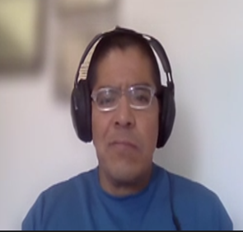

Antes de continuar con la segunda ronda, me gustaría que nos acompañen a escuchar a los maestros Eduardo, Alan, Erick y a nuestra coordinadora de grado María Eugenia, a quienes tendrán el gusto de conocer, que nos compartan cuál o cuáles fueron sus programas favoritos durante todo este gran proceso de aprendizaje de Aprende en Casa.

Observa el siguiente video.

- Mis programas favoritos.
https://youtu.be/FehsqwWkJ-I

¿Cuáles fueron sus programas favoritos?
Lucy: Me gustan mucho los programas en los que las niñas y niños improvisan, no saben lo que va a pasar porque la actividad implica que vayan creando al momento. Me gusta mucho que haya sensaciones de asombro y sorpresa.

Cindy: Fueron aquellos en donde exploramos aquellas melodías que se interpretan en nuestro país, y que reflejan parte de nuestra cultura.

Docente: En mi caso, mis programas favoritos fueron donde los alumnos participaron activamente de los procesos creativos y que se atrevieron a expresarse y crear por medio del movimiento, de la pintura y de la voz.

3era. y 4ta. ronda.

Sí que son diversos los programas que nos gustaron y eso es increíble, ¿Listas y preparadas para la tercera ronda? Maestra Lucy, nuevamente tú abres la ronda.

La dinámica es la misma de la ronda anterior.

Maestra Lucy: El tercer personaje que escoge la maestra Lucy es la coordinadora Maru.

Maestra Cindy: ¿Es maestra o maestro? ¿Ha estado frente a cámara?

Maestra Maya: ¿Hace guiones de Aprende en casa? ¿Revisa y hace recomendaciones a los guiones de los programas?

Maestra Cindy: ¿Realiza todo lo necesario para solicitar los recursos audio visuales con otras instituciones?

Maestra Maya: ¿Realiza todo lo necesario para que invitados y docentes estén frente a cámara? ¿Coordina a todo el equipo de segundo año? Tu personaje es la maestra María Eugenia Reyes.

Se descubre el personaje:

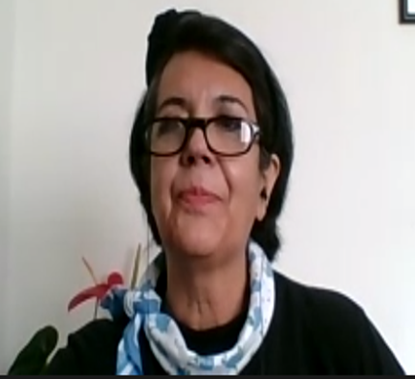

Muy buen punto para Cindy, y justo ahora, les invito a observar el siguiente video en el cual la maestra Maru te platica una de las muchas funciones que realiza. En esta ocasión hace referencia a la revisión y retroalimentación de los guiones que elaboramos las profesoras aquí presentes. Vamos a ver.

- Maru Coordinadora.
https://youtu.be/fkPblFEc4ZI

Todas estas sesiones, como bien lo menciona la maestra Maru, los teníamos en la mente. Y vamos con la última ronda. Turno de la maestra Cindy de escoger a su personaje. ¿Ya lo tienes, maestra?

Maestra Cindy: La maestra Cindy escoge a la productora.

Comenzamos.

Maestra Lucy: ¿Es maestro? ¿Está en el set de grabación? ¿Es Ingeniero? ¿Pertenece al equipo de producción? ¿Maquilla al conductor? ¿Viste al conductor? ¿Revisa y elabora los materiales que utiliza el maestro en set?

Maestra Maya: ¿Se encarga de checar el audio y video de todo el programa? ¿Instala los micrófonos en el set? ¿Es el encargado de transcribir el guion en el prompter?

Maestra Lucy: ¿Coordina las tomas y acercamientos de las cámaras de televisión? ¿Dirige a todo el equipo detrás de cámaras?

Maestra Maya: ¿Da las instrucciones a todo el equipo dentro y fuera del set? Tú personaje es el productor.

Se descubre el personaje:

.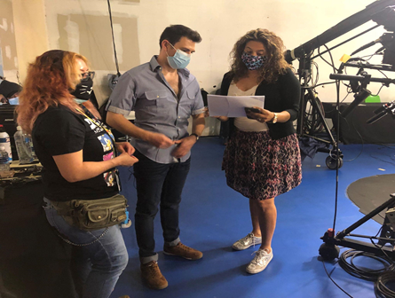

Y la ganadora de nuestro juego es…

- Las guionistas hablan.

Lee lo que tiene para ti la maestra Lucy.

Este juego estuvo muy reñido y espero que los alumnos que nos ven desde casa estén jugando con nosotros. Este juego nos permitió, de manera divertida, conocer a las personas involucradas en la realización de este programa para que logremos llegar a sus casas y como tenemos aquí a nuestras invitadas especiales queremos que nos compartan un poco de su trabajo. ¿Cómo se les ocurren todas esas ideas para los programas?

Una de las principales razones por las que se me ocurren estas ideas es que recuerdo que yo también fui niña y que mi familia y maestros propiciaron en mí la imaginación y la creatividad, otra razón es que he tenido la oportunidad de convivir con una infinidad de niñas y niños a lo largo de mi carrera como docente, de los cuáles he aprendido también, y sé que durante esta etapa lo más importante es el aprendizaje a través del juego.

Trata de imaginar situaciones divertidas en las que las niñas y niños tengan la oportunidad de expresarse y que puedan crear e imaginar, también hago memoria para recordar actividades que me gustaba hacer cuando yo era niña e investigo sobre el tema.

Recuerdas juegos que te gustaban, actividades que he realizado y con las cuáles me siento a gusto y también investigo sobre el tema que deseo tratar, porque eso abre la puerta para generar más actividades que puedan ser divertidas para los alumnos y por supuesto también para mí.

Y cómo última pregunta, ¿Cómo se sienten al terminar este proceso de Aprende en casa?

Maestra Lucy: Muy contenta y agradecida por haber podido crear e imaginar actividades para que las niñas y niños se expresen con las artes, con el movimiento, el sonido y con su voz.

Maestra Maya: Me siento un poco triste, porque este proceso llega a su fin; pero a la vez contenta y satisfecha del trabajo que se realizó, diseñar, pensar, idear y luego verlo materializado en un programa da mucha satisfacción; pero, sobre todo, que las niñas y niños lo disfruten.

Actividad de Coro y despedida.

Teatro espontáneo: Con los momentos vividos y con las experiencias compartidas se realiza un coro.

Ya casi es momento de despedirnos, pero antes nos gustaría compartir contigo que una figura del teatro espontáneo. Esta forma de teatro en particular nos llama a la improvisación y a la escucha atenta y empática de las experiencias de los otros, en este tipo de manifestación, los asistentes participan con sus experiencias e historias y las resonantes ponen a disposición su cuerpo, su pensamiento y voz para devolver esas historias a quien nos las compartió. Las maestras Lucy, Cindy y una servidora seremos las resonantes y todos ustedes, así como los maestros Lalo, Erick, Alan, María Eugenia y Erica, serán nuestros participantes, para ello, les invito a que escuchemos atentamente la voz de los maestros y maestras sobre cómo se sienten al terminar este proceso de Aprende en casa.

- ¿Cómo me siento al terminar este proceso de Aprende en casa?
https://youtu.be/crO_3RuiIUY

Y con estas reflexiones que les hemos compartido sobre ser parte de este gran equipo de trabajo, nos invitó y los invito, alumnas y alumnos en casa, a que representemos con movimiento estos sentires.

Nosotros a lo largo de estas sesiones vimos muchos conceptos, uno de ellos fueron los patrones de colores, para esta ocasión elegimos esta playera negra y un pantalón de mezclilla, para darle continuidad y orden a nuestra última participación.

También vimos que nuestro cuerpo es un gran instrumento de creación, incluida nuestra voz, cómo lo vimos en algunos de nuestros programas y, por supuesto, aquellos dedicados a la ópera.

Si con nuestra voz expresamos nuestro sentir, ¿Cómo sonaría este momento? de acuerdo a lo que escuchamos y lo que nosotros dijimos, ¿Cómo sonaría la nostalgia o la tristeza, la felicidad, la alegría, el disfrute? Te parece que lo intentemos, así, cada una de nosotras realizará un sonido que exprese el sentir de lo que implica terminar los programas y las demás la imitaremos hasta participar todas.
A ese sonido le agregaremos un movimiento que nos demuestre cómo nos sentimos y lo qué pasó cuando escuchamos a los compañeros.

Con esta pequeña preparación, ahora sí, la maestra Lucy, Cindy, y una servidora vamos a realizar un coro de movimiento y voz a partir de lo que escuchamos de los integrantes de todo nuestro equipo de artes de segundo año. Nuestros compañeros expresaron sentirse contentos, nostálgicos, alegres, tristes, satisfechos, de terminar este período de Aprende en Casa. Seguro que los alumnos comparten algunos de estos sentimientos que expresaron sus profesores. Maestras Cindy y Lucy, si le tuviéramos que poner un nombre a este cúmulo de sensaciones y emociones, ¿Qué título le pondrían?

Alumnas y alumnos, compañeros que están en sus casas y personal del foro, ¿Les gustaría ver esto representado en un coro de voz y cuerpo?

Lee con atención:

Las docentes se colocan en medialuna, dan una respiración juntas al unísono, una propone un movimiento o sonido, o movimiento y sonido y todas las demás lo imitamos, sin dejar de moverse o sonar. La participante siguiente propone otro movimiento o sonido así sucesivamente hasta que entre todas eligen parar.

Este coro fue para ustedes, niñas y niños en casa, pero también para nuestros docentes Lalo, Alan, Erick, Maru, Erica, Lucy, Cindy, Maya, así como para las y los maestros, padres y madres de familia que nos siguen en Aprende en casa.

Su presencia y por todo su empeño, trabajo, pasión para la planeación de todos estos programas televisivos. Nos despedimos de ustedes y fue un placer compartir ideas y compartir este viaje.

Quisiera compartir que me siento un poco triste porque termina todo este proceso, pero también me siento aliviado porque muy pronto regresaremos a clases presenciales.

La verdad es que ha sido mucho trabajo, en ocasiones cansado y estresante, pero muy satisfactorio por todo lo aprendido. Gracias a todo el equipo que está detrás de la pantalla, porque sin ustedes tampoco sería posible todo este gran esfuerzo. Alumnas y alumnos en casa muy pronto nos veremos en clases presenciales, estamos seguros de que seguirán aprendiendo sobre el fascinante mundo de las Artes en 3er. grado.

Solo me resta presentar a nuestro Coordinador Alejandro Cárdenas, entra al set y se despide, por cierto, Pierrot, la marioneta que vimos hace un par de clases nos manda un mensaje de despedida.

- Mensaje de despedida de Pierrot.
https://youtu.be/mbtw9iLaxG0

Si te es posible consulta otros libros y comenta el tema de hoy con tu familia.

¡Buen trabajo!

Gracias por tu esfuerzo.

